ALUNO (A):

DATA: / / 2019
LISTA DE EXERCÍCIO-GEOGRAFIA

SÉRIE: 7º ANO

2º BIMESTRE

PROFESSOR (A): MATHEUS
Nota:

1) Durante o século XIX, a região Norte vivenciou um grande crescimento populacional impulsionado, entre outros fatores, pelo:
a) Ciclo do ouro
b) Ciclo da cana-de-açúcar
c) Ciclo da borracha
d) Ciclo da madeira

2) Julgue os itens a seguir destacando aquele que não corresponde às finalidades da Zona Franca de Manaus.
a) Promover o desenvolvimento da região Norte.
b) Promover a integração da região Norte com o restante do país.
c) Preservar a soberania nacional com a defesa da fronteira.
d) Estimular a ocupação do território da região Norte e intensificar as ações de preservação ambiental.

3) A área destacada no mapa identifica a instalação de uma Usina Hidrelétrica na Amazônia. Assinale a alternativa que estabeleça correspondência entre essa usina e seu principal objetivo de construção:
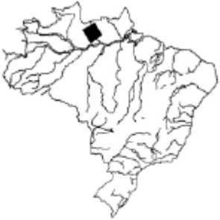
a) Tucuruí — abastecimento do Projeto Carajás.
b) Tucuruí — abastecimento da Zona Franca de Manaus.
c) Xingu — abastecimento do Projeto Albrás e Alcan.
d) Balbina — abastecimento da Zona Franca de Manaus.

4) Entre os objetivos que levaram o Governo Brasileiro a instalar a Zona Franca de Manaus, podemos citar:
a) A preocupação com as fronteiras brasileiras na região Norte e a necessidade de garantir a ocupação do território amazônico contra possíveis invasões norte-americanas.
b) O interesse de empresas multinacionais em explorar os recursos naturais da Amazônia e consolidar a região Norte como um polo de atração de empresas de pesquisas sobre as plantas medicinais da Amazônia.
c) Ampliar a ocupação do território da região Norte por meio da atracão de empresas nacionais e estrangeiras a partir de subsídios fiscais, bem como estimular o comércio intrarregional e com as demais regiões do país.
d) Atrair investimento internacional para as questões da preservação da biodiversidade da Amazônia e consolidar políticas de desenvolvimento sustentável na região Norte.

5) Observe o mapa de divisão regional do Brasil e, em seguida, assinale a proposição correta:
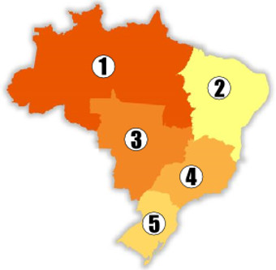
Divisão regional brasileira
a) O número 5 assinala a região Sul, onde se concentram numerosos descendentes de europeus, que utilizaram a terra mantendo a cobertura vegetal original, adotando um sistema de agricultura extensiva e de autoconsumo.
b) O número 1 corresponde à região de maior área, onde as condições naturais permitiram o estabelecimento de uma floresta temperada homogênea e que vem apresentando crescente extensão de áreas devastadas, porque ainda não utiliza modelos de desenvolvimento sustentável.
c) O número 2 indica a região que teve menor importância econômico-social no período colonial e que, após o período áureo da mineração, voltou às condições de pobreza dos primeiros séculos de colonização.
d) O número 4 identifica a região que apresenta maior índice de industrialização, com destaque para as cidades de São Paulo e Rio de Janeiro, que polarizam as demais regiões brasileiras.

6) Assinale a alternativa que apresenta as duas grandes rodovias previstas no Projeto de Integração Nacional (PIN) do Governo Médici.
a) Via Dutra em são Paulo e Via Madalena.
b) Cuiabá-Santarém e BR 101
c) Cuiabá-Santarém e Transamazônica
d) BR 010 e BR116

7) (TAUBATÉ) Usina brasileira que se revelou um verdadeiro fracasso em todos os aspectos: técnico, financeiro, social e ecológico. Inundou 2.360 metros quadrados de floresta, sem qualquer aproveitamento, e vai gerar uma energia muito cara em relação ao investimento, sem atender à demanda da região:
a) Tucuruí.
b) Balbina.
c) Xingó.
d) Orocó.

8) As ferrovias no Brasil estão geograficamente concentradas:
a) na região Nordeste, como resultado das políticas coloniais de transportes das commodities aqui cultivadas pela metrópole.
b) na região Sudeste, em razão das estruturas instaladas no auge da economia cafeeira.
c) no Centro-Oeste, como uma obra de promoção da política da Marcha para o Oeste.
d) em todo o litoral, como herança da concentração populacional nessa faixa do país.

9) Diferencie Amazônia Legal e Amazônia Internacional.

10) Explique as características da divisão regional da Região Concentrada.

11) Explique os critérios para a regionalização proposta pelo geógrafo Pedro Pinchas Geiger.

12) Apresente as características da divisão regional proposta pelo geógrafo Milton Santos, os Quatros Brasis.

13) Estabeleça as diferenças entre:
Mata de Igapó:
Mata de Várzea:
Mata de Terra Firme:

14) Qual era a finalidade do (PIN) Plano de Integração Nacional.

15) Comente sobre a exploração mineral na região amazônica estabelecendo os conceitos relacionados a importância para a questão econômica e a questão ambiental:

16) Como as construções de hidrelétricas podem afetar os ecossistemas da Amazônia?

17) Cite as atribuições dos atores sociais do campo brasileiro:
Grileiro:
Posseiro:
Latifundiário:

18) Explique a formação dos Rios voadores e sua importância para a região Centro Sul.

19) Qual a importância dos ciclos do ouro e do café para o desenvolvimento da região Centro Sul?

20) Em relação ao estudo dos aspectos urbanos do centro Sul, defina o conceito de Megalópole.

21) Quais atividades econômicas estão atreladas ao Arco do Desmatamento as margens da Floresta Amazônica?

